**Protokoll Workshop E3.HarnessAnalyzer Features 2021**

## Teilnehmer: Neckenich, Joachim, Rüsseler,Blank, ?

## Ort: TEAMS

## Datum: 28.01.2021

## Issues Version 2020:

Prio: low

DWG

DELETE auf Bündelview (fixed)

Lokalisierung:

Tooltip (Error), Bezeichnung Steckertab

**Zeitaufwandsschätzung: Implementierung 🡪 1 MT, Test 🡪 1 MT**

Neue Funktionen:

Analysefunktionen auf 3D ausbauen

Prio: ?

Hier muss das highlight Konzept in den Eyeshot Objekten angesehen werden, diese werden aus den JT-Meshes erzeugt und ein entsprechendes Grayout plus Selektionsfähigkeit ist nötig. Die Module sind ebenfalls zu betrachten. Vermutlich muss man auch die gesamte BL jetzt entsprechend isolieren, damit sie auch in 3D verwendet werden kann, oder die Info muss aus 2D nach 3D transportiert werden. Da wir die Transparenz schon nutzen, um die Überblendung zu machen, müssen wir das evtl. kombinieren.

**Zeitaufwandsschätzung: Implementierung 🡪 ? MW, Test 🡪 ? MW**

Dock 3D wie andere Dokumente auch

Prio: ?

Es muss eine Lösung gefunden werden, bei der auch das parallele Darstellen von 2D und 3D funktioniert! Herausziehbare tabs oder Ähnliches.

**Zeitaufwandsschätzung: Implementierung 🡪 ? MW, Test 🡪 ? MW**

Konfigurierbarkeit der Anzeige Tooltip 3D

Prio: ?

Auf der Konfigurationsseite ist das kein Problem. Wir haben heute Default Grid Appearances, die aus dem Installationsdirectory gezogen werden können. Die eigentliche Anzeige müsste umgebaut werden, so dass der Tooltip evtl. durch ein Form ersetzt wird, auf dem dann dynamisch die Eigenschaften und möglicherweise auch die im Folgenden beschriebene Steckertabelle kommt.

Alternativ könnte der Tooltip bleiben, aber dann müsste die Steckertabelle interaktiv aufgerufen werden. Dieses Verhalten wäre dann allerdings gegen die Funktion im Draft Modus.

Laut Daimler müssen die Feldnamen nicht unbedingt mit angezeigt werden, der Wert alleine würden reichen. Am besten macht man das konfigurierbar, weil es andere Kunden geben könnte die das anders sehen.

**Zeitaufwandsschätzung: Implementierung 🡪 ? MW, Test 🡪 ? MW**

Kammeranzeige 3D

Prio: ?

Kann prinzipiell aus dem Draft entnommen werden, möglicherweise muss die Strukturierung geändert werden, da das 3D Control relativ autark arbeitet. Sind die Konnektivitätsdaten hier alle verfügbar?

**Zeitaufwandsschätzung: Implementierung 🡪 ? MW, Test 🡪 ? MW**

Filter zurücksetzen Information Hub

Prio: ?

Im Information Hub können Filter auf den einzelnen Kolumnen gesetzt werden. Eine Funktion soll geschaffen werden, mit dem die gesetzten Filter auf allen Kolumnen dieses Tabs, oder erweitert auf allen Tabs gelöscht werden können. Entweder bringen wir ein Kontextmenü auf den Kolumnen Header, oder eine solche Funktion wird in den Filter Dialog mit eingesetzt, was etwas näher an Excel wäre. Das Kontext erscheint sinnvoller, da die Filter Icons oft übersehen werden.

**Zeitaufwandsschätzung: Implementierung 🡪 0,5 MW, Test 🡪 1 MT**

Auswahl in der Modulansicht

Prio: ?

Kontext Menü ist heute nur auf den Root Knoten verfügbar. Multiselektion mit STRG haben wir heute schon: hier werden die Module in den Highlight genommen. Das Apply verhalten ist davon unabhängig. Bei der Erweiterung muss auf die Modulfamilien Knoten geachtet werden. Hier sollte kein Kontext kommen, erst wieder auf den einzelnen Modulen.

**Zeitaufwandsschätzung: Implementierung 🡪 0,5 MW, Test 🡪 1 MT**

Dynamische Lizenzen 3D

Prio: -

Vermutlich soll das Feature nur dann eine Lizenz belegen, wenn es die Ansicht gewählt ist.

Das ist heute so nicht vorgesehen: alle Features werden zu Beginn gezogen! Nur durch Registry / Optionfile Flexlm ist hier Steuerung möglich.

Was eine solche Änderung technisch bedeutet ist noch genau zu durchdenken, da die BL vollständig auf dem Featuresatz aufsetzt, und es daher zu vielen Seiteneffekten kommen kann.

Die heute Steuerung reicht erstmal aus, es ist nicht an ein dynamisches Ziehen gedacht, aber die Funktion der Registry soll verwendet werden. Problem hierbei war, dass die Funktion mit dem Schlüssel erst ab der Version 19.1 geht, und es immer noch Nutzer mit alten Versionen gibt.

## Annotations direkt in der Kammerprüfung:

Prio: ?

In der Kammerprüfung wird häufig noch eine Anmerkung gebraucht. Diese kann heute nur über das Grid angehängt werden. Ist ein direkter Weg von der Kammerprüfung denkbar?

**Zeitaufwandsschätzung: Implementierung 🡪 ? MW, Test 🡪 ? MW**

## Anzeige Position der Bandage absolut:

Prio: ?

Die Bandage wir heute in Start- und End Percentage angezeigt. Seit kbl 2.4 gibt es auch dazu noch parallel optionale Absolutwerte.

**Zeitaufwandsschätzung: Implementierung 🡪 1 MT, Test 🡪 1 MT**

## Spannungsabfall:

Prio: ?

Spannungsabfallberechnung in der Gesamt- Widerstandsberechnung.

(Entfällt für die Version)

## Visualisierung der Kontaktierung:

Prio: ?

Es werden immer mehr komplexe Stecker mit besonderer Kontaktierung im HF Bereich verbaut. Eine Ansicht ist gewünscht, die aus der KBL Kontaktpunkt Modellierung bestimmte Muster erkennt und eine generische Ansicht des Steckers generiert. Die Vorgaben dazu sind bei uns vorhanden. Modulabhängigkeiten müssen nicht berücksichtig werden. Wir können diese Funktion abschätzen.

Möglicher Lösungsansatz:

Ein neuer Eintrag im Stecker-Kontext-Menü ist notwendig „Zeige Prinzip-Schaubild“, welcher eine neue View (Dialog) öffnet, mit einer VectorDraw-Komponente, die das Schaubild visualisieren kann. Dabei muss die Innenkontaktierung des Steckers samt Kontaktpunkten, Steckerkammern sowie Terminals berücksichtigt (analysiert) werden und im generischen Ansatz visualisiert werden.

Wichtig ist der Test der Funktion, sodass die Modellierung in der KBL hier keinen Impakt auf die Visualisierung des Schaubilds hat (ggf. bei Daimler nach sämtlichen möglichen Szenarien der Kontaktpunkt-Modellierung nachfragen).

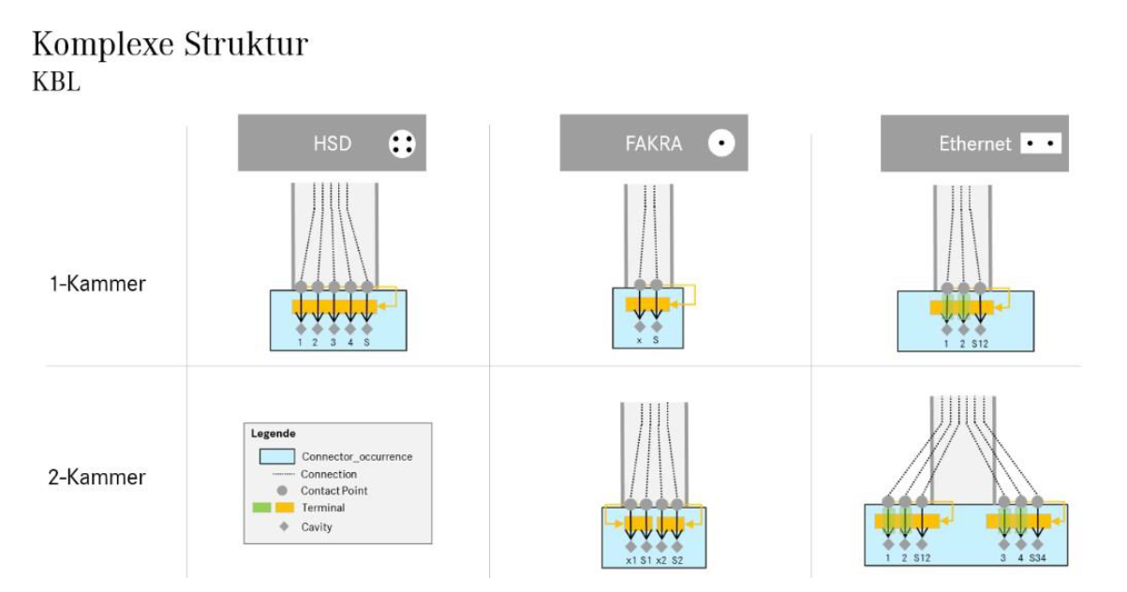

**Zeitaufwandsschätzung: Implementierung 🡪 4 MW, Test 🡪 1,5 MW**